Dienstag, den 7. März.

Schreibenverstehen

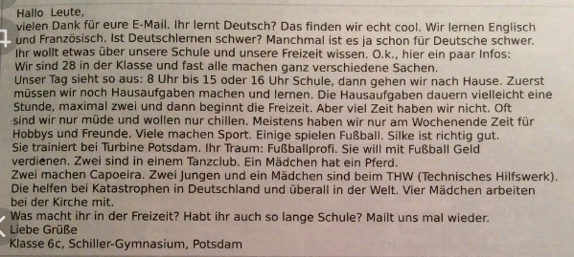

Прочитайте письмо, напишите своему другу по переписке подобное письмо. Расскажите о своей школе, как вы проводите свободное время, какие кружки\секции вы бы хотели посещать